**ที่ ปส. 021/ 2564 วันที่ 7 มิถุนายน 2564**

**ไอแบงก์พร้อม! เปิดให้ลูกค้าสแกน คิวอาร์โค้ด**

**เข้าร่วมมาตรการให้ความช่วยเหลือลูกหนี้รายย่อย ระยะที่ 3**

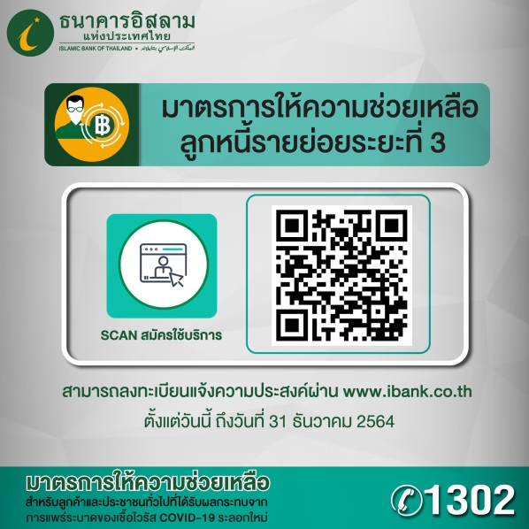

**ธนาคารอิสลามแห่งประเทศไทย (ไอแบงก์)** พร้อมเปิดระบบให้ลูกค้าสแกน คิวอาร์โค้ด ลงทะเบียน เข้าร่วมมาตรการให้ความช่วยเหลือลูกหนี้รายย่อย ระยะที่ 3 เพื่อช่วยเหลือลูกหนี้รายย่อยประเภทสินเชื่อบุคคล สินเชื่อที่อยู่อาศัยและสินเชื่อเช่าซื้อรถยนต์ ที่ได้รับผลกระทบจากการแพร่ระบาดของเชื้อไวรัสโควิด – 19 ระลอกใหม่ ครอบคลุมลูกค้าที่ได้รับผลกระทบระยะสั้นและระยะยาว โดยมาตรการนี้มีแนวทางให้ความช่วยเหลือ ดังนี้

* **สินเชื่ออเนกประสงค์แบบไม่มีหลักประกันภายใต้กำกับ** (ยกเว้นสินเชื่อสวัสดิการพนักงานบุคคลภายนอก (MOU)/สินเชื่อบำเหน็จบำนาญข้าราชการ/สินเชื่อ เสริมสร้างธุรกิจรายย่อยมุสลิม (MSMEs)) ลูกค้าสามารถขอลดค่างวดไม่เกิน 30% ของค่างวดเดิมระยะเวลา 6 เดือน โดยไม่ขยายระยะเวลาและให้นำไปชำระในงวดสุดท้าย
* **สินเชื่อที่อยู่อาศัย / อเนกประสงค์ มีหลักประกัน** ลูกค้าสามารถเลือกลดค่างวดไม่เกิน 30% ของค่างวดเดิม ระยะเวลา 6 เดือน **หรือ** พักชำระเงินต้น (ชำระเฉพาะกำไร) 6 เดือน **หรือ** พักชำระเงินต้น (ชำระเฉพาะกำไร) 3 เดือน และให้ปรับลดอัตรากำไรในระยะเวลาที่พักชำระหนี้ลง 25% เฉพาะบัญชีสินเชื่อที่อยู่ในช่วงการชำระค่างวดด้วยอัตรากำไรอ้างอิง SPRL (SPRL ของธนาคาร ปัจจุบัน = 7.40 ต่อปี) โดยทั้ง 3 ทางเลือกจะไม่ขยายระยะเวลาและให้นำไปชำระในงวดสุดท้าย

สำหรับลูกค้าที่ได้รับผลกระทบระยะยาว เช่น ถูกพักงาน หรือ ถูกให้ออกจากงาน ลูกค้าสามารถขอพักชำระเงินต้นและกำไร 3 เดือน โดยไม่ขยายระยะเวลา และให้นำไปชำระในงวดสุดท้าย

* สินเชื่อเช่าซื้อรถยนต์ พักชำระค่างวด 3 เดือนและขยายระยะเวลา 3 เดือน

สำหรับลูกค้าที่ได้รับผลกระทบระยะยาว ลูกค้าสามารถเลือกขอพักชำระค่างวด 3 เดือน หรือ ในกรณีที่ไม่สามารถชำระหนี้ต่อไปได้ ลูกค้าสามารถขอคืนรถ เพื่อขายทอดตลาด หากราคาขายประมูลจริงได้ต่ำกว่าภาระหนี้ธนาคารจะพิจารณาลดภาระหนี้ตามความเหมาะสม

สำหรับลูกค้าที่สนใจร่วมมาตรการสามารถลงทะเบียนโดยการสแกน คิวอาร์โค้ด กรอกข้อมูลแจ้งความประสงค์ได้ตั้งแต่วันนี้ - 31 ธันวาคม 2564 สอบถามข้อมูลเพิ่มเติมได้ที่ ibank Call Center 1302